修課紀錄
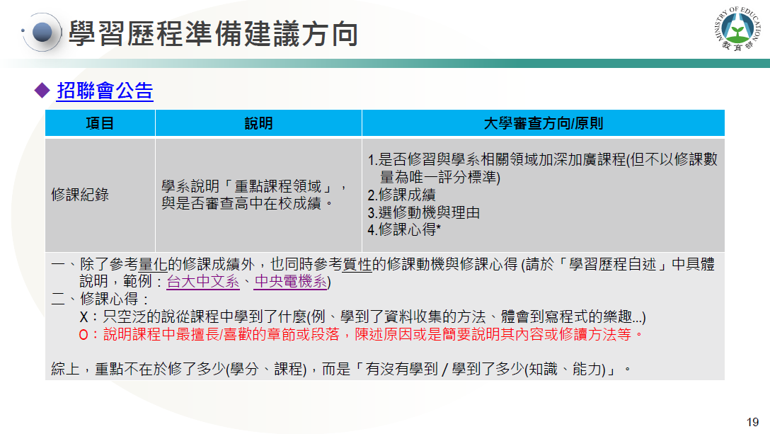
資料來源: 擷取自招聯會、教育部高教司 周弘偉委員110.05.07簡報內容
課程學習成果
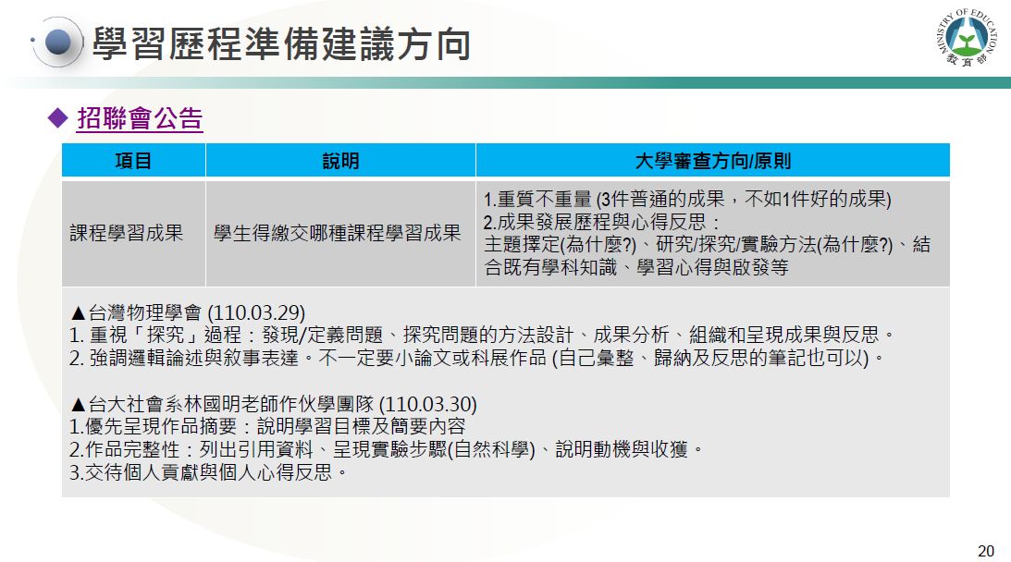
資料來源: 擷取自招聯會、教育部高教司 周弘偉委員110.05.07簡報內容
多元表現
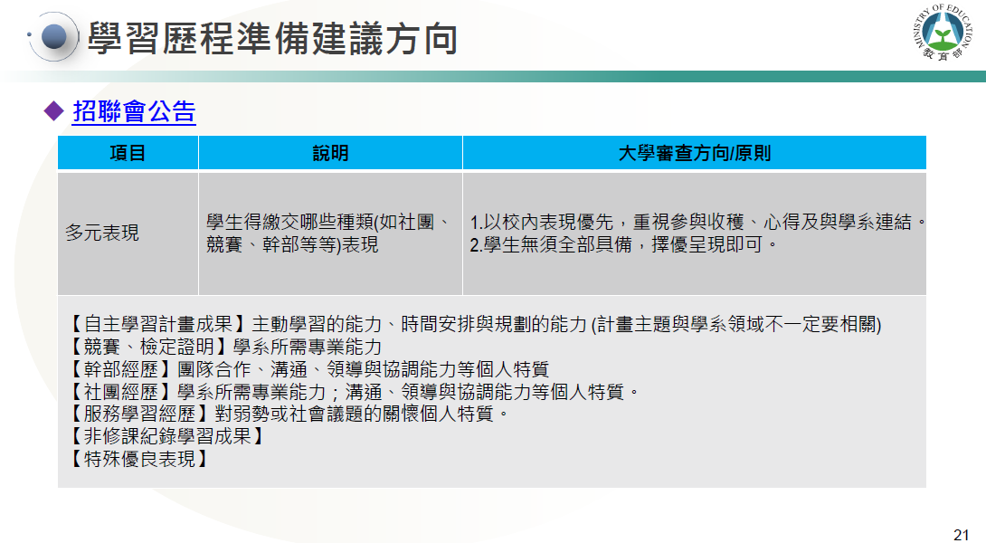
資料來源: 擷取自招聯會、教育部高教司 周弘偉委員110.05.07簡報內容

